Proposta de Avaliação Final para a disciplina
HSM0113 - Gênero, raça/etnia, sexualidades e saúde pública
1. A partir do modelo abaixo, que apresenta o racismo como estruturante da sociedade em diversas dimensões (pessoal/internalizado, interpessoal e institucional), escolha entre raça/etnia, gênero ou sexualidade como eixo principal para completar cada um dos quadradinhos; cite 1 exemplo para cada uma das dimensões mais distais sobre formas de produção de iniquidade a partir do eixo escolhido.
2. Escolha uma política que você identifique como sendo uma proposta de combate à essa iniquidade. Busque informações relevantes sobre a política e apresente-a, destacando especialmente seus aspectos relativos a dimensões em que ela atua, quando foi formulada, seus principais objetivos, como está sua implementação, se está sob ataques na atual conjuntura política, etc.
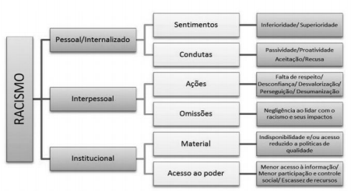
Fonte: Adaptação a partir da conceituação proposta por Camara P. Jones.
Trabalho individual ou em dupla. Máximo de 10 páginas, incluindo bibliografia utilizada, letra 12, espaço 1,5. Prazo final para entrega: 22/07/2022
Obs.: Lista sugerida de políticas públicas:
1. Política Nacional de Atenção Integral à Saúde da Mulher: aspectos gerais
2. Política Nacional de Atenção Integral à Saúde da Mulher: Rede Cegonha
3. Programa Saúde do Adolescente
4. Política Nacional de Atenção Integral à Saúde do Homem
5. Política Nacional de DST/AIDS
6. Política Nacional de Saúde Integral da População Negra
8. Política Nacional de enfrentamento à violência contra as mulheres
9. Juventude Viva
10. Brasil sem Homofobia
11. Política Nacional de Atenção à Saúde dos Povos Indígenas
12. Política Nacional de Saúde Integral de Lésbicas, Gays, Bissexuais, Travestir e Transexuais

